Тақырыбы: Жол ережесін сақтау
Мақсаты: Жолда жүру ережесін есте сақтауға, оқушыларға жол белгілерін неше түрі бар, оны білу не үшін қажет, бағдаршамның, жол белгілерінің атқаратын қызметі қандай екенін үйрету.
Біздің елімізде әр түрлі көліктер жылдан-жылға көбейіп келеді. Жаяу адамдар мен көліктегі жолаушылар саны да көбейе түсуде. Көшелер мен жолдардағы жағдай барған сайын күрделеніп келеді. Жол-көлік оқиғаларының қаупі арта түсуде. Сондықтан да жүргізушілер мен жаяу адамдардың көшелер мен жолдарда ерекше тәртіпті және мұқият болуы қажет. Жол-көлік оқиғаларының зардабынан көбіне балалар зардап шегуде. Оның себебі – көптеген мектеп оқушылары жолда жүру ережелерін әлі де болса нашар біледі. Міне, осы мақсатта біздің тобымызда бүгін «Жолда жүру ережелері» атты жол ережелері туралы айтпақпын.
Алғашқы бағдаршам теміржол бойында пайда болды. Оны ойлап тапқан адамның есімі тарихта сақталмаған. Ал оны көше қозғалысына ыңғайлап, қайта жасаған ағылшынның инженер-механигі Д. Найт болатын. Ол 1868 жылы Лондондағы парламент үйінің алдына бағдаршам орнатты. Алдымен түрлі-түсті сигналдар қайыс берілістің көмегі арқылы өзгертіліп отырды. Сосын аппарат ортасына газды шам орнатылды. Өнінішке орай, бірде газ жарылып, кезекте тұрған полицей қаза болады. Содан бағдаршам жарты ғасыр бойы ұмыт болады.
Бағдаршам тек 1914 жылы Американың Кливленд қаласында, сосын Нью-Йорк, тағы басқа қалаларында қайта пайда болды. Бұл жолы олар электрлі болды. Тек екі түсті ғана, қызыл және жасыл. 1918 жылдан бастап қана үш түс қолдана басталды.
Кеңес Одағы бойынша алғаш рет бағдаршам Мәскеу қаласында 1924 жылы Кузнецк көпірі мен Петровка көшелерінің қиылысынан орын алды. Бағдаршамдағы түстер бекер таңдап алынбаған. Қызыл түс қауіп ұғымын білдіреді. Сосын бұл түс күндіз де, түнде де, тұман мен жауынды күні де жақсы көрінеді. Жасыл түс қызыл түстен айқын ажыратылады. Сары сигнал – негізі қызыл мен жасыл түстердің арасындағы айырым белгісі.
Қазақстанда 1987 жылы КСРО-да қабылданған жолда жүру ережелері қолданылды. 1998 жылдан республикада жолда жүрудің жаңа Ережелері қабылданған. Осы ережелерге сай жол белгілері мемлекеттік стандарттар негізінде анықталады. Бұл стандарттар бойынша, жол белгілері 7 топқа бөлінеді:
1. ескерту белгілері
2. басымдылық белгілері
3. тыйым салу белгілері
4. міндеттеу белгілері
5. ақпараттық-көрсеткіш белгілері
6. қызмет көрсету белгілері
7. қосымша ақпараттық белгілер (тақташалар).
- Ескерту белгілері жолдың қауіпті бөлігінің жақындағанын хабарлайды. Ол айналасы қызыл жолақпен көмкерілген ақ түсті тең қабырғалы үшбұрыш түрінде жасалып, ортасына қауіп түрін айқындайтын шартты белгілер салынады.
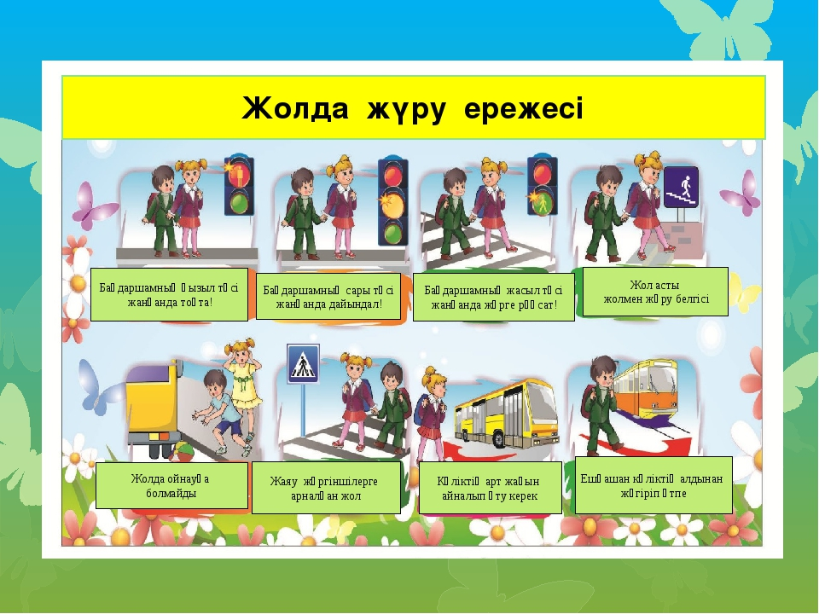

Басымдылық белгілері көше қиылыстарын, жолдың жіңішкерген бөлігін, кесіп өту кезектілігін белгілейді. Олар пішіндері мен түстері әр түрлі 9 жол белгілерінен тұрады.
- Тыйым салу белгілері жолдағы көлік қозғалысына белгілі бір шектеулер енгізеді немесе бұрын қойылған шектеулердің күшін жояды. Олардың пішіні дөңгелек болады, шеті қызыл жолақпен көмкеріліп, ақ түсті ортасында тыйым салатын шартты белгілер көрсетіледі.
- Міндеттеу белгілері бір бағытта немесе көліктің белгілі бір түріне ғана жүруге рұқсат етілетіндігін көрсетеді. Солға бұрылуға рұқсат ететін белгілер кері бұрылуға да рұқсат береді. Жиегі ақ жолақпен көмкерілген көк түсті, пішіні дөңгелек не тік төртбұрыш болып келетін 18 белгіден тұрады.
- Ақпараттық-көрсеткіш белгілер қозғалыстың белгілі бір режимдерін енгізеді немесе күшін жояды, сондай-ақ елді мекендер мен басқа да нысандардың орналасуы туралы хабарлайды. Олардың өлшемдері, пішіндері мен түстері әр түрлі болып келеді. Қызмет көрсету белгілері жол бойында және жолдан әр түрлі қашықтықта орналасқан қызмет көрсету нысандары туралы ақпарат береді. Пішіндері тік төртбұрыш болып жасалып, жиектері қалың көк жолақпен көмкеріледі, ақ түсті ортасында нысандар туралы шартты белгілер көрсетіледі. Олардың жалпы саны – 12.
- Қосымша ақпараттық белгілер (тақташалар) бірге қолданылатын жол белгілеріне қосымша ақпарат беруге арналған. Негізінен түсі ақ, төртбұрыш кестешелер түрінде жасалып, ортасына қосымша ақпараттардың шартты белгілері келтіріледі. Жол белгілері жолдың (жүріс бағыты бойынша) оң жағына биіктеу бағанаға немесе жолдың үстіне биіктетіп орналастырылады. Олар 100 м қашықтықтан анық көрінетіндей болып жарықтандырылады. Жол белгілері мемлекеттік автомобиль инспекциясының келісімімен орнатылады.

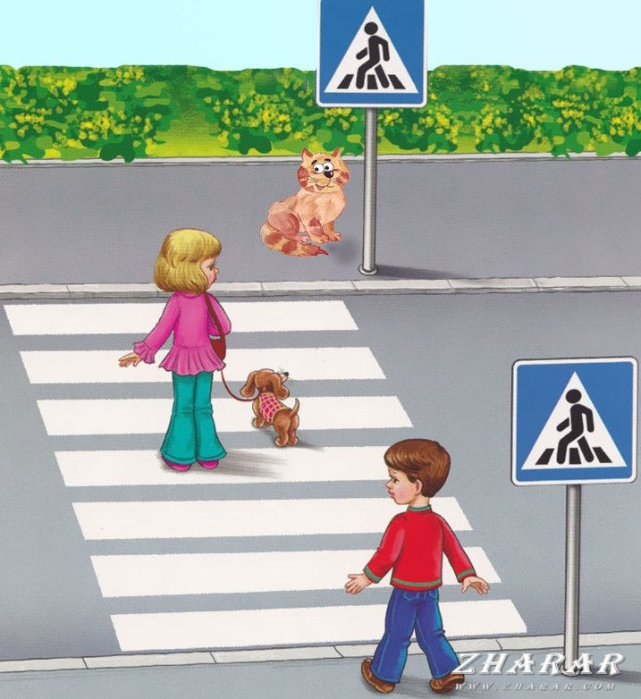

Жол белгілері – көлік қозғалысын реттеу және көлік жүргізуші мен жаяу жүрушіге маңайдағы жол жағдайы жөнінде ақпарат беру мақсатында көше мен жол бойына қойылатын арнайы белгілер. Жол белгілерінің бекітілген суреті мен техникалық сипаттамалары «Жол белгілері мен сигналдары туралы» Конвенция (Вена, 1968) мен осы Конвенцияны толықтыратын Еуропа елдері келісімі (Женева, 1971) талаптарына сәйкес жасалады. 1998 жылға дейін Қазақстанда 1987 жылы КСРО-да қабылданған жолда жүру ережелері қолданылды. 1998 жылдан республикада жолда жүрудің жаңа Ережелері қабылданған. Осы ережелерге сай жол белгілері мемлекеттік стандарттар негізінде анықталады. Бұл стандарттар бойынша, жол белгілері 7 топқа бөлінеді: * ескерту белгілері * басымдылық белгілері * тыйым салу белгілері * міндеттеу белгілері * ақпараттық-көрсеткіш белгілері * қызмет көрсету белгілері * Қосымша тақтайшалар Ескерту белгілері жолдың қауіпті бөлігінің жақындағанын хабарлайды. Ол айналасы қызыл жолақпен көмкерілген ақ түсті тең қабырғалы үшбұрыш түрінде жасалып, ортасына қауіп түрін айқындайтын шартты белгілер салынады. Басымдылық белгілері көше қиылыстарын, жолдың жіңішкерген бөлігін, кесіп өту кезектілігін белгілейді. Олар пішіндері мен түстері әр түрлі 9 жол белгілерінен тұрады. Тыйым салу белгілері жолдағы көлік қозғалысына белгілі бір шектеулер енгізеді немесе бұрын қойылған шектеулердің күшін жояды. Олардың пішіні дөңгелек болады, шеті қызыл жолақпен көмкеріліп, ақ түсті ортасында тыйым салатын шартты белгілер көрсетіледі. Міндеттеу белгілері бір бағытта немесе көліктің белгілі бір түріне ғана жүруге рұқсат етілетіндігін көрсетеді. Солға бұрылуға рұқсат ететін белгілер кері бұрылуға да рұқсат береді. Жиегі ақ жолақпен көмкерілген көк түсті, пішіні дөңгелек не тік төртбұрыш болып келетін 18 белгіден тұрады. Ақпараттық-көрсеткіш белгілер қозғалыстың белгілі бір режимдерін енгізеді немесе күшін жояды, сондай-ақ елді мекендер мен басқа да нысандардың орналасуы туралы хабарлайды. Олардың өлшемдері, пішіндері мен түстері әр түрлі болып келеді. Қызмет көрсету белгілері жол бойында және жолдан әр түрлі қашықтықта орналасқан қызмет көрсету нысандары туралы ақпарат береді. Пішіндері тік төртбұрыш болып жасалып, жиектері қалың көк жолақпен көмкеріледі, ақ түсті ортасында нысандар туралы шартты белгілер көрсетіледі. Олардың жалпы саны – 12. Қосымша ақпараттық белгілер (тақташалар) бірге қолданылатын жол белгілеріне қосымша ақпарат беруге арналған. Негізінен түсі ақ, төртбұрыш кестешелер түрінде жасалып, ортасына қосымша ақпараттардың шартты белгілері келтіріледі. Жол белгілері жолдың (жүріс бағыты бойынша) оң жағына биіктеу бағанаға немесе жолдың үстіне биіктетіп орналастырылады. Олар 100 м қашықтықтан анық көрінетіндей болып жарықтандырылады. Жол белгілері мемлекеттік автомобиль инспекциясының келісімімен орнатылады.

